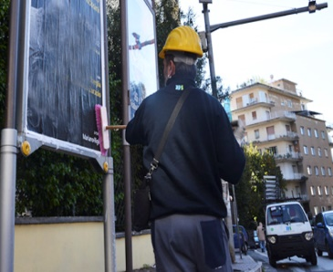



Stato Patrimoniale 1

Conto Economico 2

Rendiconto finanziario 4

# 

# Stato Patrimoniale





# Conto Economico



# Rendiconto finanziario



***Bellizzi, Lì 13.06.2019***

***L’AMMINISTRATORE UNICO***